

**GUÍA RÁPIDA DE OPERACIONES DE LA PLATAFORMA: SISTEMA DE GESTIÓN DE CRÉDITO DE MUNICIPIOS  
MENÚ “DOCUMENTOS”**

**DOCUMENTOS**



**2022-2023**

**V.1.0**

**Índice**

**Contenido**

Objetivo 3

Alcance 3

Usuario 3

DOCUMENTOS 4

Documentos 5

Documentos por enviar, enviados y recibidos 6

Documentos Histórico 8

**Información General**

El documento muestra una guía rápida del proceso de Gestión de Crédito de los Municipios, el cual tiene como objetivo administrar todos los recursos de créditos y financiamiento que otorga La Secretaría de Finanzas y Tesorería General del Estado de Nuevo León, para la optimización de los procesos de las áreas correspondientes.

**Descripción del documento**

# Objetivo

Lograr que, mediante el presente manual, los usuarios de la Secretaria de Finanzas y Tesorería General del Estado de Nuevo León puedan consultar los pasos a seguir para la gestión de los créditos y financiamientos, así como el seguimiento correspondiente, para su asignación al área que vaya a continuar la atención hasta concluir con el registro de los pagos.

# Alcance

El alcance de la presente Plataforma de Sistema de Gestión de Crédito de Municipios es el cumplir con los requerimientos de acuerdo a los procesos que se realicen en el procesamiento de la información que le compete, de acuerdo al flujo indicado en sus diagramas de proceso.

# Usuario

Usuarios con perfil ANALISTA del área de Sistema de Gestión de Crédito de Municipios de la Secretaria de Finanzas y Tesorería General del Estado de Nuevo León.

**Documentos**

# DOCUMENTOS

# Documentos

**En el menú “Documentos” se administra los documentos firmados, se puede consultar los documentos enviados, por enviar, recibidos y el histórico**

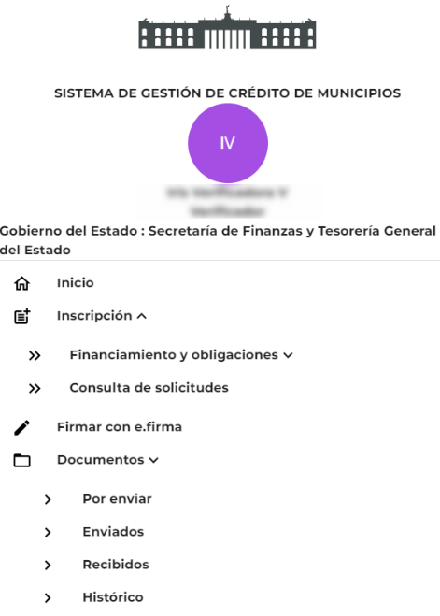 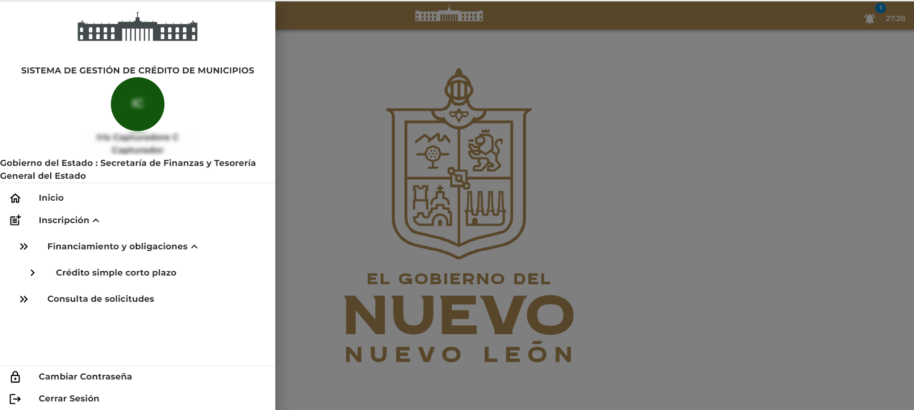

|  |  |  |
| --- | --- | --- |
| **Campo** | | **Descripción** |
| **Por enviar** | Aquí se encuentran los documentos que no se encuentran guardados como borrador | |
| **Enviados** | Aquí se encuentran los documentos ya fueron enviados | |
| **Recibidos** | Aquí se encuentran los documentos se recibieron | |
| **Histórico** | El historial de movimientos | |

# Documentos por enviar, enviados y recibidos

**Aquí se encuentran los documentos firmados, que han sido enviados o recibidos, utilice la barra de búsqueda para encontrar el documento “por enviar” usando palabras claves**

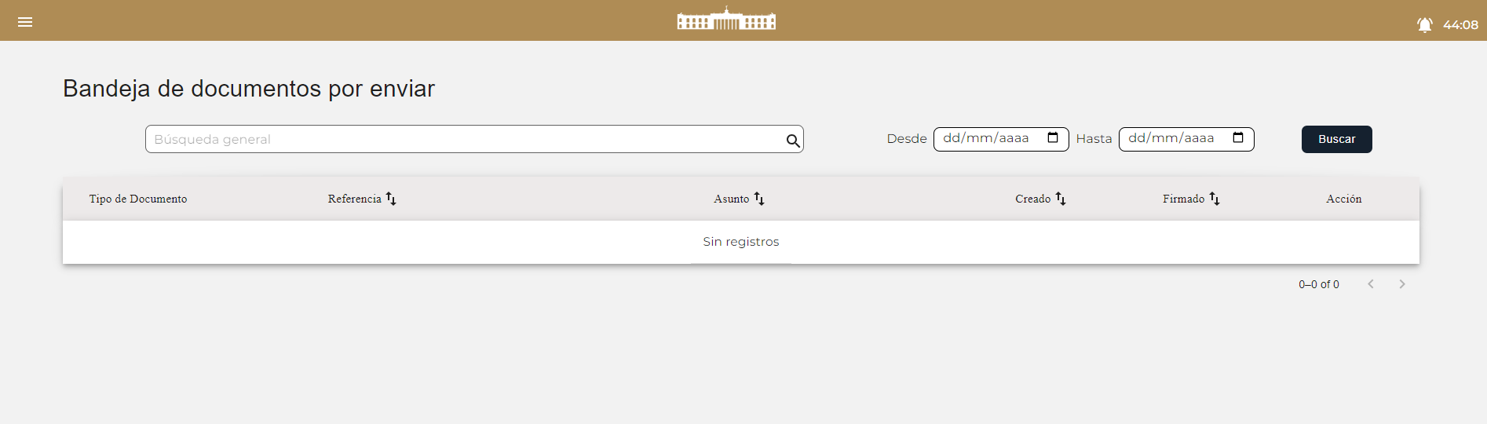

**También puede realizar la búsqueda utilizando un rango de fecha, elija desde que fecha hasta que fecha abarcara la búsqueda, al final pulse “Buscar”**



**Los resultados de la búsqueda aparecerán en la tabla**



**En el menú de “Documentos enviados” y “Documentos recibidos” se pueden archivar los documentos importantes marcando la casilla de los registros y pulsando el botón “Archivar”**

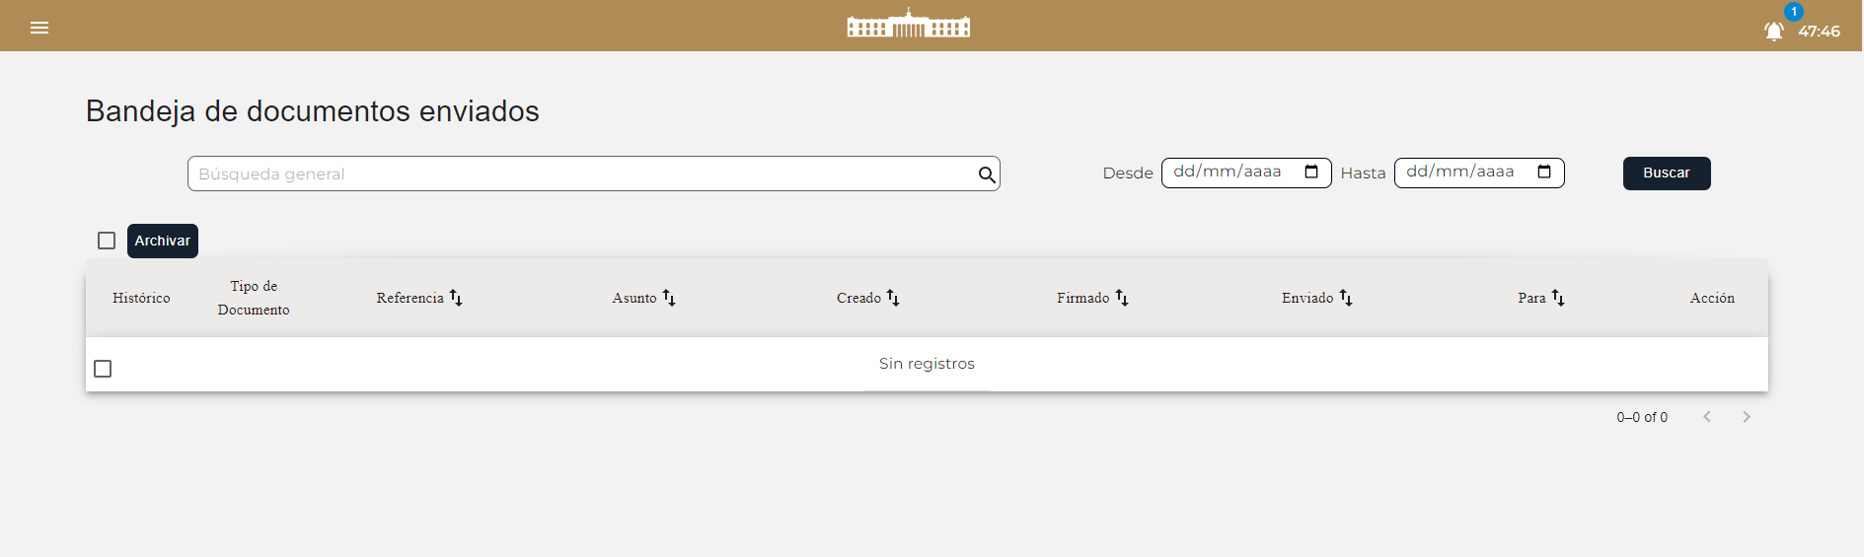

# Documentos Histórico

**En el menú histórico se utilizará como repositorio histórico de todos los documentos firmados electrónicamente en la Plataforma de Sistema de Gestión de Crédito de Municipios**

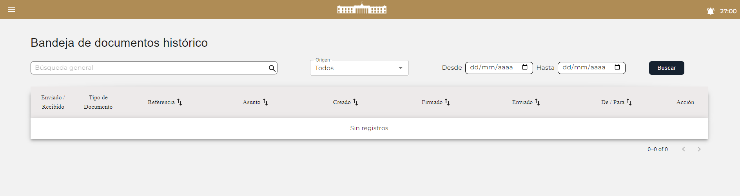

**Se ha agregado el filtro Origen para buscar entre documentos enviados y recibidos, la opción por defecto “Todos” buscara entre todos los documentos sin importar el origen**

